環境報告書

２００８年度

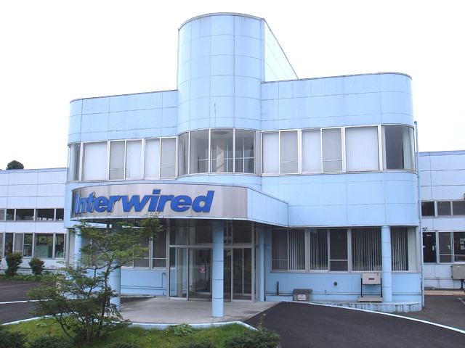

インターワイヤード株式会社
岩手胆沢工場

環境報告書とは、岩手県及び岩手県環境保全連絡協議会が推奨する、
短く（short）、簡単で(simple)、概要的な環境報告書です。

１． ごあいさつ

代表取締役社長
斉藤 義弘

現在、地球規模の環境破壊が深刻な問題となっています。インターワイヤードは「経済活動と地球環境保護を両立できる企業」のみに社会的存在価値があると考え、地球環境の保全を重要な経営課題の一つとして位置づけています。1999年3月のISO14001の認証取得を新たな「出発点」として、全社一丸となって環境負荷の低減に努め、環境問題の改善に取り組んでいます。
弊社は、環境に配慮した製品の開発を重要な課題とし、製造する電線、ケーブル、ヒーター線は全てＲｏＨＳ※対応であり、環境に優しい材料から作るエコ電線、エコケーブルの製造・販売にも注力しています。お客様の使用環境においても、石化燃料を消費せず、地下水くみ上げによる地盤沈下などの影響の無い、静かでクリーンな電力エネルギーを使うロードヒーターなど、多岐に亘って環境配慮型製品の提供に努めています。
また、４名の岩手工場社員が環境審査員補として登録され、いわて環境マネジメントフォーラムを通じて、地域のＥＭＳ（環境マネジメントシステム）普及や環境改善活動に貢献しています。
インターワイヤードは今後も企業活動を通じて、地球環境保護と社会への貢献をめざし環境保護活動を一層効果的に持続的に推進していく所存です。

※ ＲｏＨＳ（指令）
Restriction of Hazardous Substances（危険物質に関する制限）の略で、電子・電気機器における特定有害物質の使用制限についての欧州連合(EU)による指令のこと。

２． 会社概要

【社名】 | インターワイヤード株式会社 岩手胆沢工場
【代表者】 | 代表取締役社長 斉藤義弘
【TEL／FAX】 | ０１９７－４６－３１７１ ／ ０１９７－４６－３１７４
【所在地】 | [本社] | 〒140-8547 東京都品川区南大井5-19-8
【所在地】 | [岩手胆沢工場] | 〒023-0403 岩手県奥州市胆沢区若柳字出店2-1
【所在地】 | [桐生工場] | 〒376-0034 群馬県桐生市東3-1-17
【所在地】 | [郡山ｻﾎﾟｰﾄｾﾝﾀｰ] | 〒963-0531 福島県郡山市日和田町高倉字下桜内4-1
【資本金】 | １億円
  【従業員数】 | １２０名 （うち、岩手胆沢工場 ３７名）

３． 事業内容

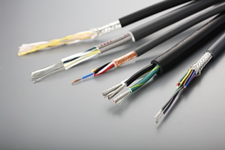
電線・ケーブル・ヒーター線・光ファイバー類の製造・加工・販売。
このうち岩手胆沢工場では主に電線・ケーブル・ヒーター線の製造・販売を行っており、地球環境に配慮した“エコケーブル”の製造も行っております。
エコとは、「エコロジー」（ecology；調和の取れた環境等の意）の頭文字「ECO」をとったもので、エコケーブルは、被覆材料中にハロゲン物質（塩素、フッ素、ヨウ素、臭素）及び重金属類（鉛、水銀、カドミウム、六価クロム）等の環境に悪影響を与える物質を一切使用しておりません。

主要生産品目
放送機器用通信ケーブル 機器用接続コード ビニール線 ビニールコード キャブタイヤケーブル ポリエチレン・ポリプロ・ナイロン絶縁線 リボン電線 各種ヒーター線 電源コード OA機器用インターフェースケーブル ロードヒーター・ロードヒーティング

４． 環境方針

【環境理念】
インターワイヤードは、社会的責任を認識し、電線・ケーブル・ヒーター線の設計・製造・販売及び
ネットリサーチ事業の全ての領域で、かけがえのない地球環境を守ります。

【行動指針】
１． 環境マネジメントシステムを構築し、継続的改善及び汚染の予防活動を推進する。
２． 当社の事業活動における環境側面に適用可能な法令や条例、
または同意に基づくその他の要求事項を遵守する。
３． 環境目的・目標を設定し、環境保全に配慮した活動を行うとともに
定期的または必要に応じて見直しを実施する。
４． 誠実な企業活動を通じて、ステークホルダーとのコミュニケーションを図る。
５． 環境方針は、全従業員に周知するとともに、ホームページに掲載して公開する。

５． 環境管理組織体制

岩手企画室
総 務 部
生産管理部
技 術 部
製 造 部
品質管理部
ビジネスソリューション部
工場長（管理責任者）
連絡会議
提案委員会
美化委員会
安全委員会
省エネ監視委員会
岩手胆沢工場組織図
本 社
岩手胆沢工場
桐生工場
郡山サポートセンター
内部監査員
管理責任者
社 長
全社組織体系

※ 環境マネジメントマニュアル［IWI-E-14001］より

６． 環境保全の取り組み

地域への環境貢献活動
毎年春・秋に開催される地域の環境美化運動に参加し、国道と公園周辺のゴミ拾いを実施しています。
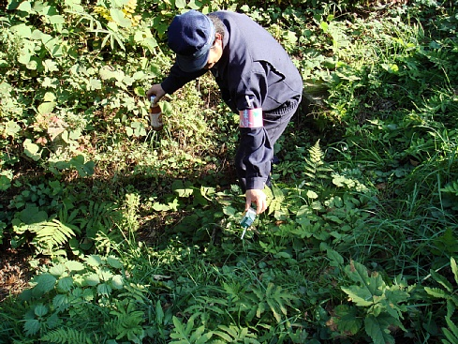
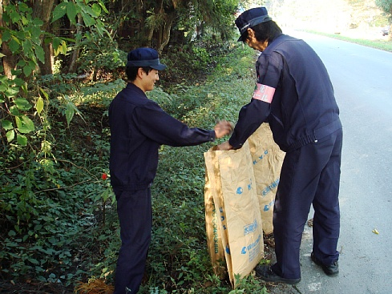
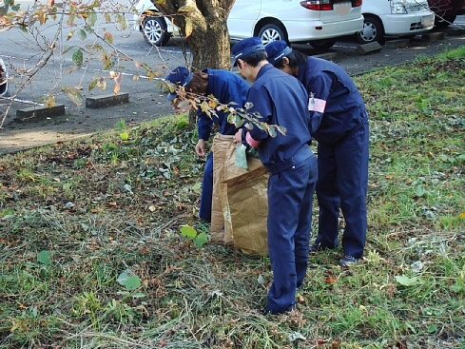

社内美化活動と安全活動
月1回、社内パトロールを実施し、「整理・整頓」を軸に、「美化」と「安全」の両側面から、快適な職場環境の維持に努めています。
グリーン購入の推進
事務用品を始めとした各種消耗品には、環境に配慮した製品を積極的に選定して使用しています。
廃棄物の減量と適正管理
廃プラスチックなどの産業廃棄物は適切に分別して排出し、最終処分に至るまでマニフェストによる適正管理を行っています。
コピー用紙は両面印刷や裏紙使用を積極的に行うとともに、古紙は分別してリサイクルへ回すなど、３Ｒを実践しています。
エコドライブの推進
関連する資料の配布や講習会への参加を通じて、エコドライブの推進に努めています。
工場に立ち入る業者さんに対して、アイドリングストップのお願いをしています。
資源・エネルギーの使用量とＣＯ_{２}排出量の実情、及び省エネ活動
※ 社有車２台分の燃料使用量です。
※ 05年度は軽油も使用（461L）しています。

07年度は06年度に比べ各種エネルギーの使用量が減少しましたが、ＣＯ_{２}排出量は当社のエネルギー源の大部分を占める電力のＣＯ_{２}排出係数が増加した影響を受け、増加しました。
08年度は不良発生等によるロスの低減、作業の効率化及びよりいっそうの省エネ努力により、さらなるＣＯ_{２}排出削減に努めてまいります。

※ 自動車燃料には05年度に使用の
軽油も含みます。

７． この環境報告書についての問い合わせ先
インターワイヤード株式会社
岩手胆沢工場 企画室 小林
（ＴＥＬ：０１９７－４６－３１７１ ＦＡＸ：０１９７－４６－３１７４）

